
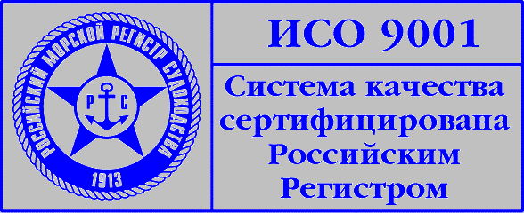

ПРЕСС – РЕЛИЗ

Утверждены новые программы подготовки лоцманов

Минтранс России утвердил новые программы подготовки морских лоцманов. Разработка программ была проведена Государственной морской академией им. адм. С.О. Макарова в тесном сотрудничестве с ФГУП «Росморпорт», являющимся крупнейшим владельцем лоцманских служб Российской Федерации.
Проекты программы подготовки лоцманов-стажеров и программы повышения квалификации действующих лоцманов обсуждались на семинаре «Актуальные вопросы профессиональной подготовки и аттестации лоцманов» (Санкт-Петербург, декабрь 2005г.), рассмотрены ведущими лоцманскими службами страны и согласованы с Федеральным агентством морского и речного транспорта. В отличие от действующих программ вновь утвержденные рассчитаны на 2 недели обучения, включают большой объем практических занятий с применением современной тренажерной техники и новые разделы подготовки:
- психофизиологическое тестирование;
- психологические аспекты лоцманской деятельности;
- профессиональное тестирование;
- морской английский язык;
- использование средств связи и оповещения;
- кодексы ОСПС и МКУБ при проводке судна;
- первая медицинская помощь в чрезвычайных ситуациях (взамен необходимости подготовки в УТС/БУТЦ);
- спасание и выживание на море (взамен необходимости подготовки в УТС/БУТЦ).
Цель введения новых программ – реализация положений Резолюции А.960(23) ИМО и повышение уровня безопасности мореплавания при проводке судов в портах Российской Федерации.

